מעברים בין שקופיות בפאוור פוינט

מעברים בין שקופיות מעשירות את חוויית המצגת והופכות אותה למרשימה יותר ומעניינת יותר. ניתן להגדיר את סוג אפקט המעבר ואם מעוניינים את זמן הצגת השקופית עד למעבר אוטומטי.

להגדרת מעבר בין שקופיות:
- יש ללחוץ על השקופית הרצויה בעמודת השקופיות בצד ימין
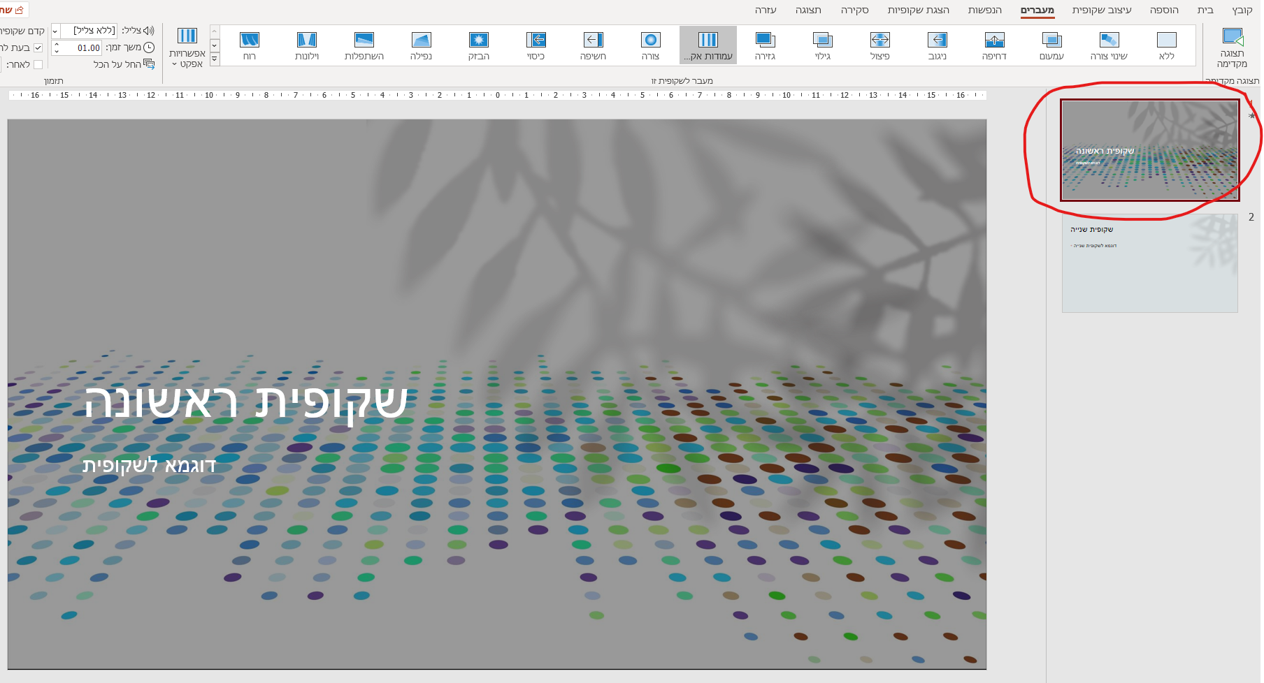
- יש ללחוץ על תפריט "מעברים" בשורת התפריטים
- יש לבחור את המעבר הרצוי ולשים לב למראה המעבר ועל האפקט שמוצג
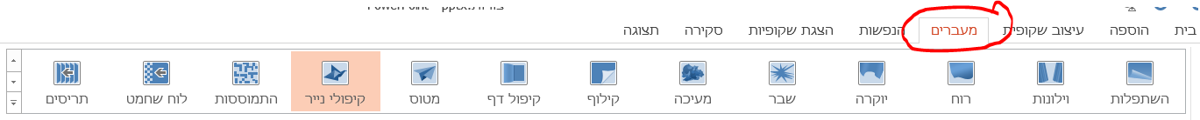
- יש לשים לב למעברים נוספים ע"י לחיצה על חץ הרחבת התפריט בצידו השמאלי של שורת הפקודות
- בחלקה עליון השמאלי יש להגדיר את אופציות התזמון השונות:
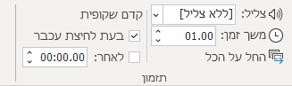
  - צליל - לא מומלץ בעליל, כי פשוט לא…
  - משך זמן - מה אורך אפקט ההנפשה של המעבר
  - החל על הכל - קיצור להטמעה על כל השקופיות הקיימות
  - קידום שקופית ע"י לחיצת עכבר (ברירת מחדל)
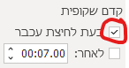
  - קידום שקופית אוטומטית ע"י הגדרה של זמן
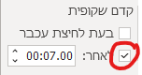

- בהפעלת המצגת השקופית תוצג לפי הזמן הוגדר ותעבור לשקופית אחריה לפי הזמן שצויין.

